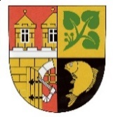
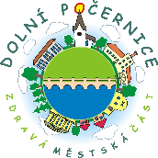

VÁNOCE S ANDĚLEM

Milí účastníci výtvarné soutěže,

moc vám děkujeme za vaše obrázky, ze kterých máme velkou radost!
Ve čtvrtek 26. 11. zasedla porota, aby vybrala vítěze. Nebylo to lehké rozhodování…
Jména vítězů jednotlivých kategorií se dozvíte na vernisáži. Díla všech zúčastněných budou
k vidění na výstavě. Níže vám posíláme potřebné informace.

Za celý náš tým vám srdečně děkujeme,

Draha Kráčmarová a Roman Franta

Výstava obrázků

Místo: Selský sál penzionu Český statek, Stará obec 7, Praha – Dolní Počernice
Termín: 18. 12. 2020 až 17. 1. 2021
PO–ČT: v čase 15:00–18:00
PÁ–NE: v čase 12:00–18:00
! ve dnech 24. –27. 12. 2020 a 1. 1. 2021 bude prostor uzavřen pro veřejnost!
Pro školská zařízení bude po předchozí domluvě výstava dostupná ve všední den dopoledne
od 10:00 hod. Pořadatelé akce je sami e-mailem osloví a termín dohodnou.

Od 20.1. 2021 budou obrázky k dispozici ke zpětnému odběru v infocentru Oázy Dolní Počernice PO–PÁ 9:00–17:00.

Vernisáž výstavy s vyhlášením vítězů jednotlivých kategorií

Termín: 18. 12. 2020 v 15:30 hod.
Místo: prostor před Selským sálem penzionu Český statek (budou dodrženy restrikce)
Během krátkého programu budou vyhlášeni vítězové, kteří obdrží dárek.
Těšíme se na setkání s vámi!

Redakční rada DPZ a Oáza Dolní Počernice

